ERASMUS + : „Bildungssysteme in Europa“ –„Obrazovni sistemi u Europi“
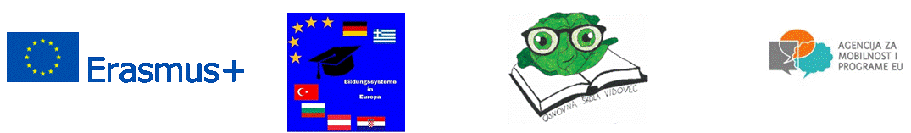

Od 15.2. do 21.2. 2020. je OŠ Vidovec u sklopu ERASMUS+ projekta „Obrazovni sistemi u Europi“ bila domaćin partnerima iz Europaschule Gladenbach iz Njemačke ( ujedno i voditelj projekta), Ozel Antalya Bahcesehir Anadolu Lisesi, Antalija iz Turske, GTEMS Anton-Sattler-Gasse, Beč iz Austrije, Experimentelles Gymnasium der Universität Mazedonien, Thessaloniki iz Grčke i The American College of Sofia, Sofia iz Bugarske. Ugostili smo sveukupno 27 učenika u našim obiteljima te 12 učitelja.
Nedjelju, 16.2., učenici su proveli s obiteljima dok su učitelji posjetili Zagreb gdje je bio naglasak na obrazovnim institucijama ( Školski muzej, osnovno- i srednje školske te institucije visokog obrazovanja).
U ponedjeljak , 17.2., razgledali smo našu školu, te je svaka od škola sudionika pripremila prezentacije na temu „Osnovnoškolsko obrazovanje“ koje su se prezentirale u Etno kući u Domitrovcu. Sve sudionike su kratko pozdravili ravnatelj škole, gosp. Predrag Mašić i načelnik općine, gosp. Bruno Hranić. Nakon prezentacija kratko smo posjetili dječji vrtić „Škrinjica“ u Vidovcu gdje su djeca zajedno s odgojiteljicama za nas pripremili i kratki program. U školi učenici su bili uključeni u radionicu „Profesionalna orijentacija“ koju je vodila socijalna pedagoginja Doris Horvat dok su učitelji imali radnu sjednicu vezanu uz daljnju organizaciju aktivnosti u sklopu projekta.
U utorak, 18.2., priključili su nam se učenici i učitelji iz OŠ Breg, gđa. Mateja Sagadin i gosp. Oliver Buček, Ptuj iz Slovenije te gosp. Gerald Hühner i gđa Monica Hühner iz DoxaKey grupe i učitelj informatike Jurica Žibek iz OŠ Vidovec te su s učenicima odradili izuzetno zanimljive radionice na temu robotike. Kranji produkti radionice su bili roboti s koje su učenici na kraju radionice prezentirali. Nakon radionice smo svi zajedno uz stručno vodstvo razgledali grad Varaždin.
U srijedu, 19.2., posjetili smo Muzej krapinskog pračovjeka u Krapini. Uz stručno vodstvo upoznali smo sve zanimljivosti ovog povijesno važnog nalazišta Homo sapiens-a.
U četvrtak, 20.2., prije podne su nas ugostile tri varaždinske srednje škole, Elektrostrojarska, Strukovna i Gospodarska. Profesori Dean Mencinger, Sanja Đolonga i Melanija Klarić organizirali su zajedno s kolegama i učenicima svojih škola bogat razgled s mnoštvom aktivnosti. Poslije podne su učenici imali slobodno kako bi se pripremili za svečanu večeru. Večernja svečanost započela podjelom službenih certifikata, glazbenim nastupom učenice Nicole Vielwock iz Njemačke te mnoštvom emocijama zbog rastanka.
U petak, 21.2., uslijedio je rastank od obitelji u kojima su naši gosti bili smješteni. Svi zajedno smo bogatiji novim znanjima, novim poznanstvima , novim uspomenama te se unaprijed veselimo odlasku u Grčku, u svibnju 2020.

